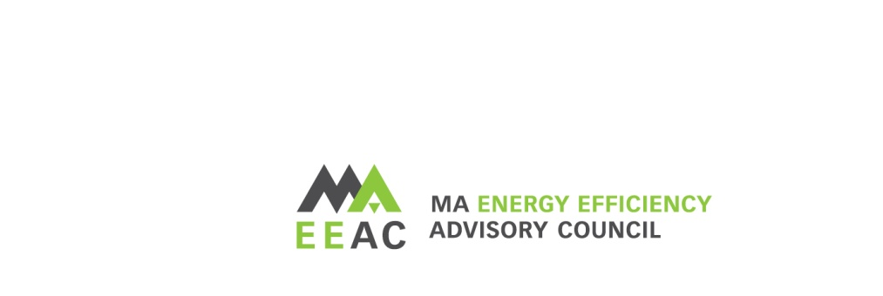
Các Buổi Lắng Nghe Ý Kiến Đóng Góp của Công Chúng cho Kế Hoạch Ba Năm Giai Đoạn 2028-2030

Ngày 9 tháng 6 năm 2026, 6:00 chiều
Đăng Ký Tham Gia Cuộc Họp: https://zoom.us/webinar/register/WN_fuk2RabuRjeni6J4g6nDbw

Tổng Quan về Buổi Lắng Nghe Ý Kiến Đóng Góp của Công Chúng:
Hội Đồng Cố Vấn Về Hiệu Quả Năng Lượng (Energy Efficiency Advisory Council, EEAC) sẽ tổ chức một Buổi Lắng Nghe Ý Kiến Đóng Góp của Công Chúng trong quá trình xây dựng các đề xuất cho Kế Hoạch Ba Năm sắp tới. Mục đích của buổi họp này là để EEAC lắng nghe ý kiến từ quý vị và cộng đồng về những vấn đề liên quan đến các chương trình hiệu quả năng lượng của tiểu bang Massachusetts, mang thương hiệu Mass Save®.
Dù hoan nghênh mọi ý kiến đóng góp của công chúng về bất kỳ chủ đề nào liên quan đến các chương trình hiệu quả năng lượng và việc phát triển Kế Hoạch Ba Năm Giai Đoạn 2028-2030, EEAC đặc biệt quan tâm đến những phản hồi của quý vị về các nguyên tắc định hướng và ý tưởng do EEAC đề xuất – vốn sẽ được sử dụng làm nền tảng cho các buổi hội thảo lập kế hoạch của EEAC.

Hình Thức Buổi Lắng Nghe Ý Kiến Đóng Góp của Công Chúng:
- Buổi lắng nghe ý kiến sẽ được tổ chức trực tuyến qua Zoom.
- Các bên liên quan muốn đóng góp ý kiến vui lòng đăng ký tham gia buổi họp bằng cách gửi email về địa chỉ ma-eeac@mass.gov trước 4:00 chiều, ngày 8 tháng 6 năm 2026.
- Chúng tôi cũng khuyến khích quý vị gửi ý kiến đóng góp bằng văn bản qua email, và những ý kiến này sẽ được đăng tải trên trang web của EEAC. Các ý kiến đóng góp bằng văn bản phải được nộp muộn nhất là vào Thứ Sáu, ngày 12 tháng 6 năm 2026.
Mỗi người đóng góp ý kiến sẽ có 3 phút để phát biểu, nhằm dành thời gian cho nhiều người cùng tham gia. Sau khi tất cả những người đã đăng ký trước hoàn tất phần đóng góp ý kiến của mình, những người khác có thể sẽ có cơ hội phát biểu, nếu thời gian cho phép.

